唐山市科学技术协会
2019年度部门概况及预算说明

一、部门职责和机构设置情况
（一）部门职责
根据唐机编字【2002】73号文件，唐山市机构编制委员会关于印发《唐山市科学技术协会机关主要职责、内设机构和人员编制方案》的通知。
1.开展学术交流、活跃学术思想、促进学科发展和人才成长。
2.组织、协调、规划和指导全市科协系统的科普工作，普及科学知识，传播科学思想和科学方法，示范、推广先进技术，开展青少年科技教育活动。
3.维护科技工作者的合法权益，反映科技工作者的意见和要求，组织科技工作者参与科技政策、地方性法规的拟定和国家事务的政治协商、科学决策和民主监督工作。
4.奖励优秀科技工作者，举荐人才。
5.科技工作者开展科学论坛，提出政策建议，促进决策科学化、民主化。
6.开展对科技工作者的继续教育和培训工作，建设“科技工作者之家”。
7.负责市级学会的组织管理、日常联系和科技类社会团会的指导工作。
8.开展反对伪科学、反科学的活动。
9.发展与香港、澳门特别行政区和台湾地区科技界及海外科技团体、科技工作者的交流和联系。
10.承担市委、市政府交办的有关事项。
11.发挥科技馆对青少年的科学普及。
12.开展科技干部进修学院对科技工作者培训。
13.开展科技咨询中心提供法律咨询服务。
（二）机构设置情况
唐山市科学技术协会单位规格及性质为参照公务员法管理事业单位，经费保障形式为财政性资金基本保证经费，包括普及部、学会部、办公室，纳入预算管理的核算单位共3个，包括唐山市科技干部进修学院、唐山市科技咨询服务中心、唐山科技馆，单位规格及性质为财政性资金基本保证经费的事业单位，经费保障形式为财政性资金基本保证经费。
二、部门预算安排总体情况
（一）收入说明
2019年我单位预算总收入4893.66万元，全部为一般公共预算收入。
（二）支出说明
2019年我单位预算支出4893.66万元，其中：基本支出1543.66
万元，包括人员经费515.36万元和公用经费1028.3万元；项目支出3350万元，包括本级科普项目支出和科技馆装修布展及运营经费。2018年决算支出数4450.94万元，2019年预算与2018年决算数相比，增加442.72万元，主要原因是科技馆装修布展工程和科技馆运营经费预算安排增加。
（三）比上年增减情况
与2018年相比，2019年我单位收支总预算增加94.65万元，主要原因人员经费减少119.25万元，主要原因是厉行节约，压减一般性支出，公用经费增加263.9万元，主要是水、电、暖增加以及老科协经费增加，项目支出减少50万元，主要原因是单位预算安排的项目支出减少。其中：
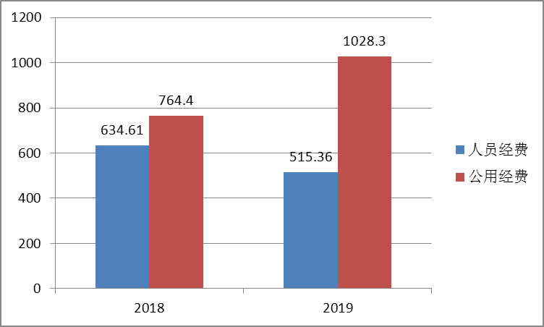

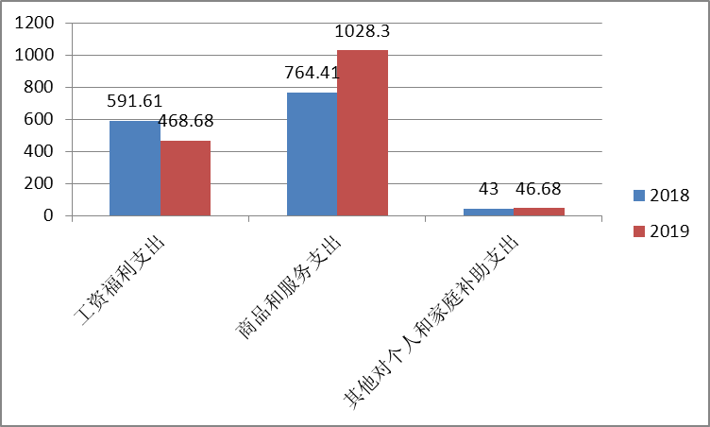

三、机关运行经费安排情况
2019年我部门机关运行经费预算为1028.3万元。机关运行经费是指各部门的公用经费，主要包括办公费、印刷费、咨询费、水费、电费、邮电费、取暖费、物业管理费、差旅费、维修（护）费、租赁费、会议费、培训费、公务接待费、劳务费、工会经费、福利费、公务用车运行维护费、其他交通费、其他商品和服务支出、办公设备购置、专用设备购置等。
四、财政拨款“三公”经费预算情况
2019年我部门“三公”经费预算安排17.07万元，与上年持平，主要是单位严格控制预算，为增加三公经费计划。具体安排情况为：
- 公务用车购置及运行费。与上年持平，无增减变动。
①公务用车购置为0元，与上年持平，我部门无公务用车购置计划。
②公车运行维护经费安排16.2万元，与上年持平，无增减变动。主要是单位严格控制预算，无增加的公车运行维护经费计划。
（二）公务接待费。公务接待费安排0.87万元，与上年持平，无增减变动，主要原因是无人员增减，按规定比例提取的公务接待费无变化。
（三）因公出国（境）费安排0万元，与上年持平，无增减变动，主要原因是我部门无因公出国（境）计划。

五、绩效预算信息情况
（一）总体绩效目标
把握京津冀协同发展新机遇，搭建科技信息推送、产学研协作发展、大众创业万众创新、京津冀协同发展、科学决策咨询五大平台，深入推进《全民科学素质行动计划纲要》，科普经费主要面向农民、社区居民、青少年、领导干部和公务员等重点人群，开展科普惠农、科普益民等重点科普活动，开展科普日、科技周、减灾日、三下乡等系列科普活动。搭建为科技工作者服务、为企业服务、为提高全民科学素质服务三大平台；深入实施创新驱动、科学普及、广泛协作、青少年科技教育四大系统工程；建设科技智囊、科技人才、科技信息、科技企业、青少年科技后备人才五个“库”。
405唐山市科学技术协会 |  |  |  | 单位：万元
职责活动 | 年度预算数 | 内容描述 | 绩效目标 | 绩效指标 | 评价标准
 |  |  |  |  | 优 | 良 | 中 | 差
科学技术普及 | 3350.00 | 实施《全民科学素质行动计划纲要》，改善科普设施，提升科普能力，开展多种形式的科普活动。 | 依据《全民科学素质行动计划纲要》和《科普法》并结合社会实际需要，开展科普活动，加强科普设施建设，提升科普能力： 1、提升重点人群科学素质，包括农民、社区居民、公务员和领导干部、青少年等； 2、重点组织好全国科普日河北科普活动，组织参与科技周、防灾减灾日、食品安全宣传周、节水日、土地日等科普宣传周日和节能、环保等重点科普宣传活动； 3、加强乡镇（街道）科协和园区科协等基层科协体系建设，不断健全和完善基层科普组织网络体系，有利于推动形成社会化科普工作格局，提高基层科普服务能力，促进基层科普工作广泛开展，对于提高公众科学素质、助力我省经济社会发展具有重要意义； 4、保障省科技馆的正常运行，开展多种形式的科普活动。
开展科普活动 | 100.00 | 该项目为唐山市科普专项经费，主要是面向农民、社区居民、青少年、领导干部和公务员等重点人群，开展科普惠农、科普益民等重点科普活动；开展科普日、科技周、减灾日、三下乡等系列科普活动。 |  | 青少年科技活动4类以上 | 开展4次 | 开展3次 | 开展2次 | 开展1次
开展科普活动 | 100.00 | 该项目为唐山市科普专项经费，主要是面向农民、社区居民、青少年、领导干部和公务员等重点人群，开展科普惠农、科普益民等重点科普活动；开展科普日、科技周、减灾日、三下乡等系列科普活动。 | 2019年，市科协将紧紧围绕全市工作大局，助力创新驱动、服务转型升级，全面建设“创新驱动支撑体系、全民科学素质推进体系、科普惠民辐射体系、学会能力提升体系、科协自身建设体系”五大驱动体系。 | 建设科普e站示范性5个 | 建设E站（5家） | 建设E站（4家） | 建设E站（3家） | 建设E站（2家）
开展科普活动 | 100.00 | 该项目为唐山市科普专项经费，主要是面向农民、社区居民、青少年、领导干部和公务员等重点人群，开展科普惠农、科普益民等重点科普活动；开展科普日、科技周、减灾日、三下乡等系列科普活动。 | 2019年，市科协将紧紧围绕全市工作大局，助力创新驱动、服务转型升级，全面建设“创新驱动支撑体系、全民科学素质推进体系、科普惠民辐射体系、学会能力提升体系、科协自身建设体系”五大驱动体系。 | 支出进度 | 全部按规定支出 | 到6月支出80% | 到10月支出70% | 到12月支出50%
开展科普活动 | 100.00 | 该项目为唐山市科普专项经费，主要是面向农民、社区居民、青少年、领导干部和公务员等重点人群，开展科普惠农、科普益民等重点科普活动；开展科普日、科技周、减灾日、三下乡等系列科普活动。 | 2019年，市科协将紧紧围绕全市工作大局，助力创新驱动、服务转型升级，全面建设“创新驱动支撑体系、全民科学素质推进体系、科普惠民辐射体系、学会能力提升体系、科协自身建设体系”五大驱动体系。 | 开设《科普大篷车》栏目，每周一期，全年50期 | 开展(50次） | 开展(45次） | 开展(40次） | 开展(35次）
开展科普活动 | 100.00 | 该项目为唐山市科普专项经费，主要是面向农民、社区居民、青少年、领导干部和公务员等重点人群，开展科普惠农、科普益民等重点科普活动；开展科普日、科技周、减灾日、三下乡等系列科普活动。 | 2019年，市科协将紧紧围绕全市工作大局，助力创新驱动、服务转型升级，全面建设“创新驱动支撑体系、全民科学素质推进体系、科普惠民辐射体系、学会能力提升体系、科协自身建设体系”五大驱动体系。 | 举办10场科普日、青少年科技创新大赛等主题科普活动，宣传群众20万人次 | 受益群众（20万人次） | 受益群众（16万人次） | 受益群众（12万人次） | 受益群众（10万人次）
开展科普活动 | 750.00 | 该项目为唐山科技馆运营管理服务，主要是科技馆运营费 | 按进度支出 | 支出进度 | 按规定全部支出 | 到6月支出80% | 到10月支出70% | 到12月支出50%
开展科普活动 | 750.00 | 该项目为唐山科技馆运营管理服务，主要是科技馆运营费 | 保证年度开馆率80%以上 | 开馆率 | 80% | 60% | 50% | 30%
开展科普活动 | 750.00 | 该项目为唐山科技馆运营管理服务，主要是科技馆运营费 | 800人以上 | 接待人数 | 日接待人数1000人 | 日接待人数800人 | 日接待人数600人 | 日接待人数400人
开展科普活动 | 2500.00 | 该项目为唐山科技馆装修布展工程，主要是科技馆装修及展品等布展 | 预算内完成项目 | 项目预算 | 预算内完成有结余 | 预算内完成 | 超预算的10%完成 | 超预算的20%完成
开展科普活动 | 2500.00 | 该项目为唐山科技馆装修布展工程，主要是科技馆装修及展品等布展 | 完成整体布展 | 工程量 | 完成地上六层布展 | 完成地上五层布展 | 地上四层布展进行中 | 2019年底完成
开展科普活动 | 2500.00 | 该项目为唐山科技馆装修布展工程，主要是科技馆装修及展品等布展 | 年底完成 | 完成时限 | 2019年完成 | 2019年初完成 | 2019年中旬完成 | 2019年底完成
开展科普活动 | 2500.00 | 该项目为唐山科技馆装修布展工程，主要是科技馆装修及展品等布展 | 按进度正常开馆 | 完成实效 | 正常开馆 | 推迟开馆 | 推迟2个月开馆 | 不能开馆运营
开展科普活动 | 2500.00 | 该项目为唐山科技馆装修布展工程，主要是科技馆装修及展品等布展 | 各层正常开馆运营 | 完成效果 | 正常开馆运营 | 地上1-4层开馆运营 | 地上2-4层开馆运营 | 地上3-4层开馆运营
开展科普活动 |  | 面向农民、社区居民、青少年、领导干部和公务员等重点人群，开展科普惠农、科普益民等重点科普活动；开展科普日、科技周、减灾日、三下乡等系列科普活动。 |  | 完成成果 | 预算内完成有结余 | 预算内完成 | 超预算的10%完成 | 超预算的20%完成

六、政府采购预算情况
1、2019年，部门政府采购预算为3250.45万元，主要为科技馆设备费、物业管理费、装修布展工程等。

405唐山市科学技术协会 |  |  | 单位：万元
单位名称 | 所属项目 |  |  |  | 政府采购目录序号 | 采购物品名称 | 产品规格 | 单位 | 单价(元) | 数量 | 经 费 来 源
单位名称 | 功能分类科目编码 | 项目名称 |  | 项目类型 |  |  |  |  |  |  | 合计 | 一般公共预算拨款安排 | 政府性基金预算拨款安排 | 国有资本经营预算拨款安排 | 其他来源收入安排 | 高中及其以上教育收费
合计 |  |  |  |  |  |  |  |  |  |  | 3250.45 | 3250.45
唐山市科学技术协会 | 2060701 | 购置台式机 |  | 专项公用 | A02010104 | 台式计算机 | 联想 | 台 | 4500 | 1 | 0.45 | 0.45
唐山市科学技术协会 | 2060705 | 唐山科技馆运营管理服务 |  | 专项项目 | C99 | 其他服务 | 合格 | 项 | 7500000 | 1 | 750.00 | 750.00
唐山科技馆 | 2060705 | 唐山科技馆装修布展工程 |  | 专项项目 | C1004 | 装修设计服务 | 合格 | 套 | 25000000 | 1 | 2500.00 | 2500.00

七、国有资产信息情况
1、截至2018年12月31日，我单位固定资产总额为745.1万元（具体情况见下表）。

唐山市科协固定资产占用情况表
 | 截至时间：2018年12月31日
项 目 | 数量 | 金额（万元）
资产总额 | — | 745.1
一、房屋（平方米） | 4426.2 | 207.26
其中：办公用房 | 4426.2 | 207.26
二、汽车（台、辆） | 5 | 104.48
三、单价在20万元以上的设备（台、套…） | 0 | 0
四、（1）其他固定资产 | — | 433.37
（2）累计折旧及减值准备 |  | 273.82
2、2019年纳入政府采购的拟购置固定资产为10万元，主要为电脑、打印复印速印彩印一体机、打印机、碎纸机等。
八、专业名词解释
1、基本支出：指为保障机构正常运转、完成日常工作任务而发生的人员支出和公用支出。
2、项目支出：指在基本支出之外为完成特定行政任务和事业发展目标所发生的支出。
3、“三公”经费：纳入省级财政预算管理的“三公”经费，是指省级部门用财政拨款安排的因公国（境）费、公务用车购置及运行费和公务接待费。其中，因公出国（境）费反映单位公务出国（境）
住宿费、旅费、伙食补助费、杂费、培训费等支出；公务用车购置及运行费反映单位公务用车购置及租用费、燃料费、维修费、过路过桥费、保险费、安全奖励费用等支出；公务接待费反映单位按规定开支的各类公务接待（含外宾接待）支出。
九、其他需说明的事项
我单位无政府性基金预算财政拨款收支和国有资本经营预算财政拨款收支，因此相关表格数据为零。

